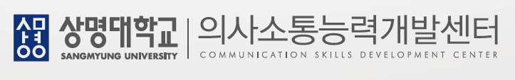
이 부분에 보고서 제목을 쓰고, 이 문장은 지우세요

학 과
학 번
이 름

<나의 윤리적 글쓰기 서약>

항목 | 확인
1. 나는 이 과제물을 직접 작성하였다.
2. 다른 사람의 글이나 기타 자료를 이용할 때 인용 표시를 정확히 하였다.
3. 인용한 부분에 대해 주석과 참고문헌을 통해 출처를 정확히 밝혔다.
4. 여러 글을 짜깁기하여 새로운 글처럼 제시하지 않았다.
5. 실험, 조사 데이터를 조작하지 않았다.
6. 다른 사람에게 과제물을 사지 않았고, 이 과제물을 팔지 않을 것이다.
7. (공동 과제인 경우) 과제물 준비와 작성에 충실히 참여하여 역할을 다하였다.
8. 다른 수업에 제출한 과제물을 다시 제출하지 않았다.
이름: (서 명)

플라스틱의 유해성과 사용 저감을 위한 교육 방안
(제목: 15pt, 진하게)

목차(12pt)
1. 서론 (9pt)
2. 플라스틱 소비량의 증가
2.1. 일회용 플라스틱 소비
2.2. 배달 앱 이용에 따른 플라스틱 소비
3. 플라스틱의 유해성
3.1.
3.2.
4. 플라스틱 사용 저감을 위한 교육 방안
4.1.
4.2.
5. 결론
참고 문헌

1. 서론 (큰제목: 13pt, 진하게)
플라스틱(Plastic)이라는 말은 그리스어 ‘plastikos’와 라틴어 ‘plasticus’에서 유래하였다. 이 말은 ‘ 성형할 수 있는, 거푸집으로 조형이 가능한’이라는 뜻이다. (중략) (본문: 10pt)
이 보고서에서는 플라스틱의 소비 현황을 정리하고 이로 인한 유해성에 주목하여 교육적 측면에서 플라스틱의 사용 저감을 위한 방안을 모색하고자 한다. (중략)

2. 플라스틱 소비량의 증가 (큰제목: 13pt, 진하게)

2.1. 일회용 플라스틱 소비 (중간제목: 12pt, 진하게)
<표 1> 표 제목 (10pt)

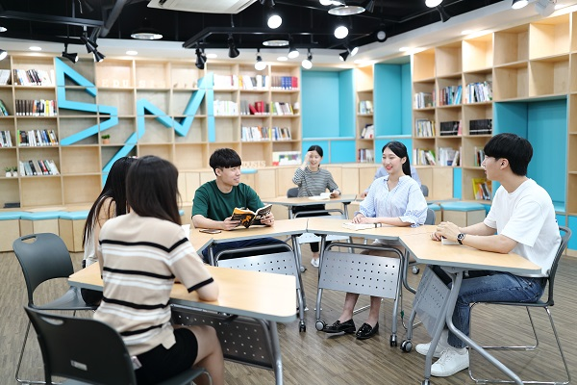
<그림 1> 그림 제목 (10pt)

참고 문헌 (13pt, 진하게)
(참고 문헌 목록을 작성하세요. 목록 글씨: 10pt)

상명 에세이경진대회 참가신청서
접수번호 |  | ※ 접수번호는 센터에서 기입
신청자 | 학 과
신청자 | 학 번
신청자 | 이 름
참가부문 | 국어 ( ○ ) | 학술적 에세이 ( ○ ) | 비평적 에세이 ( )
참가부문 | 영어 ( ) | -
참가  서약 | - 본 참가자는 신청서 및 제출 서류에 허위 사실을 기재하지 않았으며, 허위 사실 기재로 인한 불이익에 대해 이의를 제기하지 않겠습니다.  - 본 참가자는 제출한 모든 자료를 무단 도용/표절하지 않았으며, 추후에 무단 도용/표절임이 밝혀지는 경우 시상이 취소될 수 있음에 동의합니다.  - 본 참가자는 대회 참가 자료에 대한 사용권 및 저작권이 계당교양교육원에 귀속되며, 참가 자료를 홈페이지에 게재하고 결과보고서에 수록하는 것에 동의합니다.
개인 정보  수집 및  이용 동의 | 1. 개인정보 수집·이용 목적:  - 신청자 확인 및 공지/통지 사항 전달  - 대학혁신지원사업 결과 보고서 활용  2. 수집하려는 개인정보 항목: 성명, 학번, 학년, 소속  3. 개인정보 보관 기간  - 개인정보 수집 및 이용목적이 달성된 개인정보는 지체 없이 파기  - 신청자의 정보 삭제 요청 시 제공받은 정보는 모두 삭제 처리  4. 동의 거부 시 불이익  - 프로그램 신청에 대한 개인정보 수집 동의에 대하여 거부할 수 있으며, 동의 거부 시 신청 불가능
본 대회 참가자는 ‘참가 서약’과 ‘개인 정보 수집 및 이용 동의’의 내용을 읽고
명확히 이해하였으며, 이에 동의합니다.

2024년 월 일

동의자 (인/서명)

※ 문의: 의사소통능력개발센터 (담당자 강민지 ☎ 02-2287-7192 / minji_s_98@smu.ac.kr)

각주(9pt)

